**Végleges verzió**

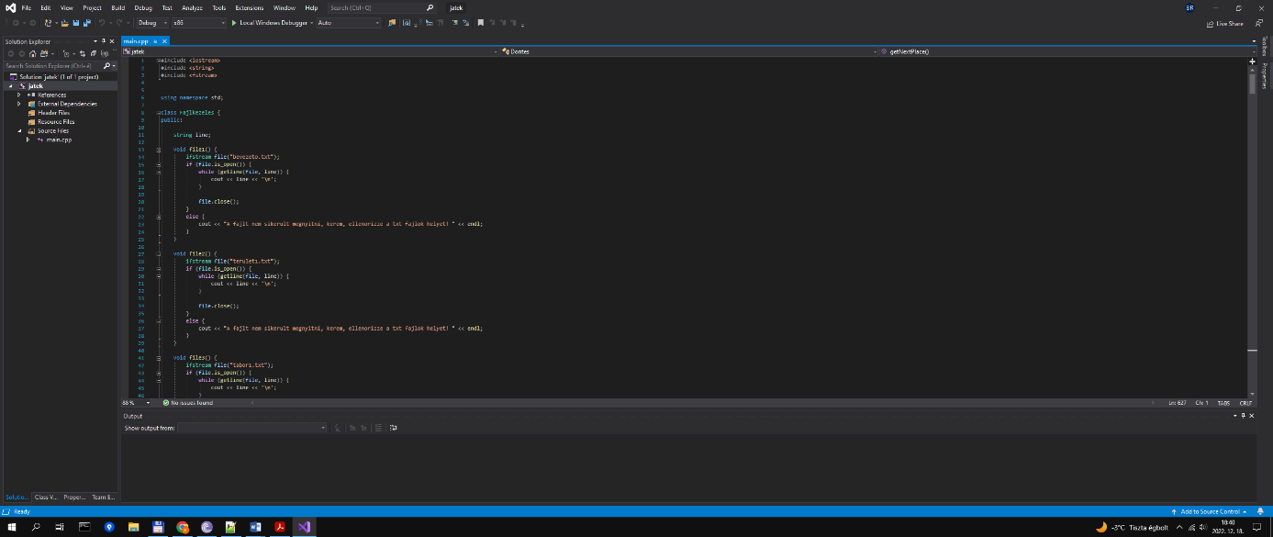

A fájlkezelés osztályt átalakítottuk, itt nem csak a txt fájlokat olvassa és tárolja, de ki is írja. A többi osztály számára már nem stringeket örökít, hanem void-okat.

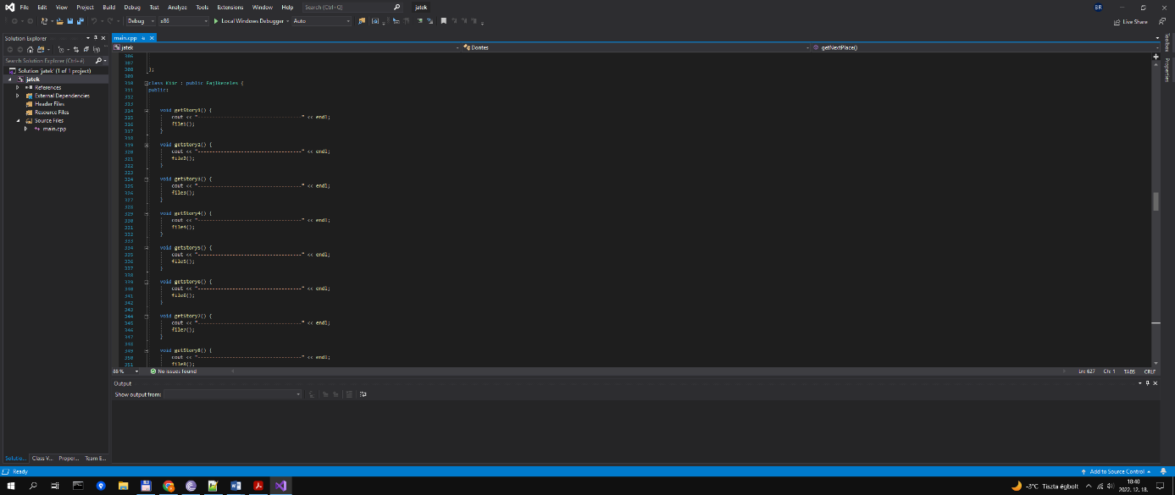

A kiir osztály is átalakításra került: már nem kettő függvényt, hanem csak „egyet” (igaz, azt az örökölt void funkciók miatt többször) tartalmaz. Értékként nem stringet örökít, hanem void-okat. Érdemi feladata csupán esztétikai jellegű. Azért döntöttünk így, mivel a fájlkezelés osztályban már egyszer kiíratja a txt fájlok tartalmát.

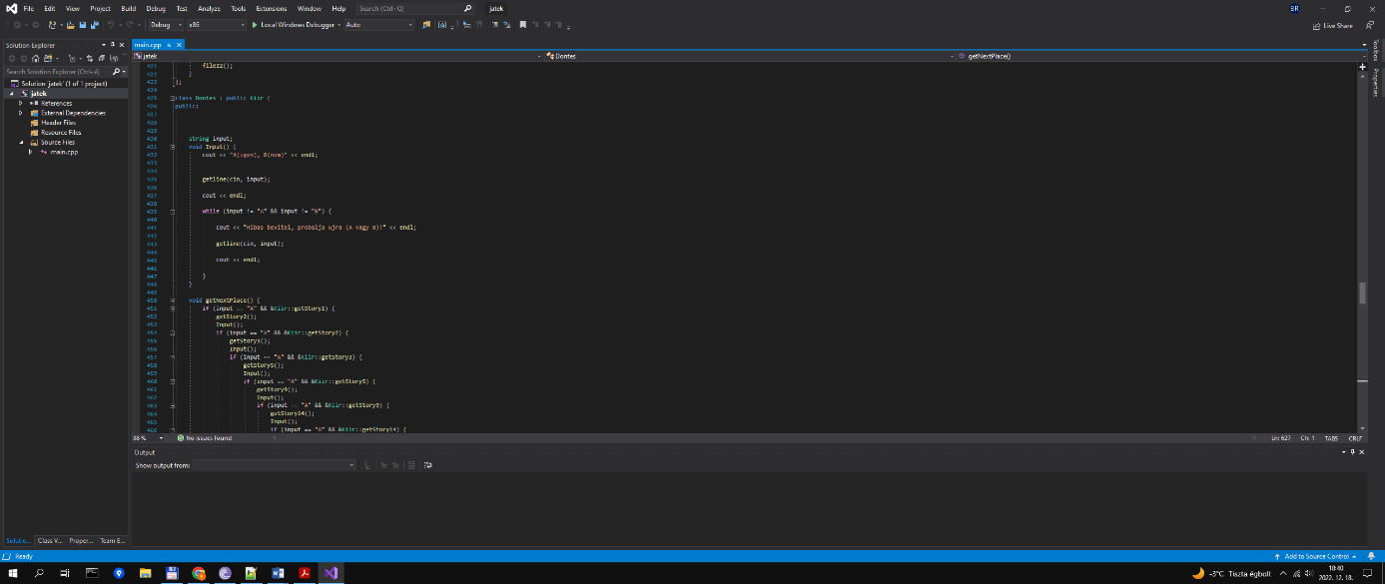

A dontes osztály első felében vár egy bemeneti karaktert egy Input void-on belül.

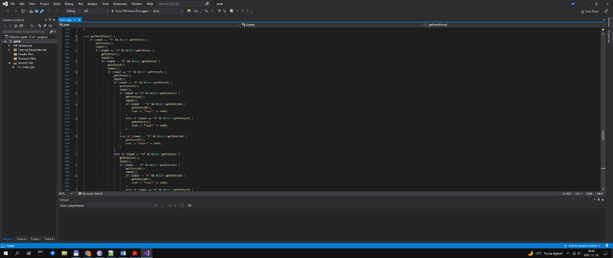

Az osztály második felében, a getNextPlace()-en belül pedig a helyes bemenetek alapján meghívja a Kiir osztályból (ezáltal a Fájlkezelés osztályból is) a történetnek megfelelő metódust, majd az Input metódust vagy egy „Finito!” kiíratást. Könyvtár szerkezetet követ, így a programozni kevésbé tudók is átláthatják. Hasonlóan a többi osztályhoz már stringet ad vissza, hanem metódusokat.

Mindbegyik osztályban közös, hogy nincsen private eleme, csak public, az egyszerűbb átláthatóság és szerkeszthetőség miatt.

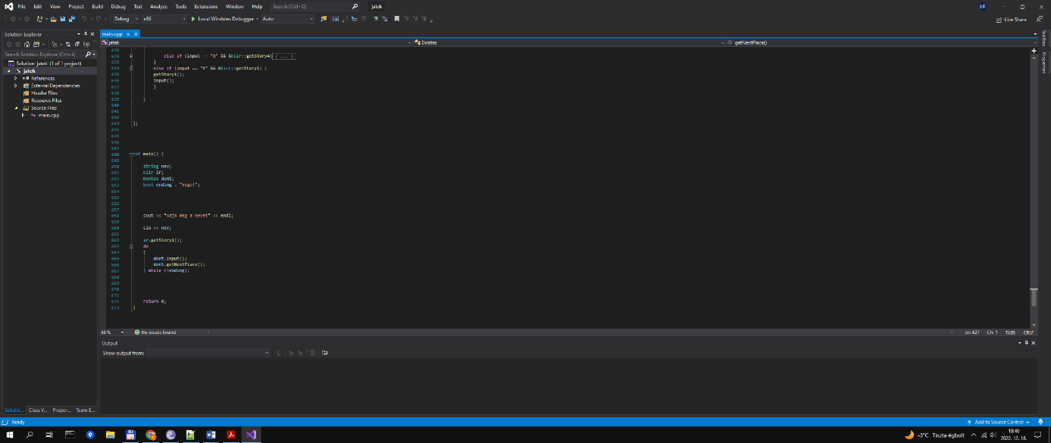

A main-en belül meg lehet adni a játékos nevét, amit egy stringben tárol el. Fel lett véve egy ending változó, aminek az értéke „Finito!” (ez nem véletlen, a dontes osztályban meghatározott „Finito!” kiíratással egyezik meg). Egy do-while ciklus segítségével addig futnak le a kért metódusok, amíg az előbbiekben említett „Finito!” kiíratást el nem érik, akkor megáll a ciklus és véget ér a program futása.

